LAPORAN PRAKTIKUM INTERNET OF THINGS (IoT)

Fakultas Vokasi, Universitas Brawijaya

**Praktik Pembuatan Akun Wokwi, Github**

**dan Simulasi Lampu Lalu Lintas menggunakan ESP32**

*Zheomovin Ade Maharay Perdana*

*Fakultas Vokasi, Universitas Brawijaya*

*Email: demaoke8@gmail.com*

**Abstract**

|  |
| --- |
| Internet of Things (IoT) merupakan konsep yang menghubungkan berbagai perangkat melalui jaringan internet untuk saling bertukar data dan melakukan otomatisasi. Salah satu penerapan IoT yang penting dalam bidang transportasi adalah sistem traffic light (lampu lalu lintas) berbasis IoT. Dalam eksperimen ini, digunakan modul ESP8266 sebagai mikrokontroler yang dapat menghubungkan sistem traffic light dengan jaringan internet. Dengan memanfaatkan konektivitas ini, traffic light dapat dikendalikan atau dimonitor secara jarak jauh, sehingga meningkatkan efisiensi lalu lintas dan mengurangi kemacetan. Eksperimen ini bertujuan untuk memahami cara kerja dan implementasi sistem traffic light berbasis IoT menggunakan ESP8266.  *Internet of Things, Traffic lights, ESP8266* |

**1. Introduction**

* 1. **Latar belakang** **praktikum IoT yang dilakukan**

Kemacetan lalu lintas merupakan masalah utama di banyak kota besar di dunia. Sistem traffic light konvensional yang bekerja dengan waktu tetap sering kali tidak efisien dalam mengatur arus lalu lintas yang dinamis. Dengan perkembangan teknologi IoT, solusi berbasis internet dapat diterapkan untuk meningkatkan efektivitas sistem lalu lintas. Salah satu perangkat yang sering digunakan dalam pengembangan IoT adalah ESP8266, sebuah mikrokontroler dengan konektivitas Wi-Fi yang memungkinkan perangkat untuk berkomunikasi melalui jaringan internet. Dengan teknologi ini, traffic light dapat dikendalikan secara otomatis berdasarkan data lalu lintas yang diperoleh dari sensor atau sistem pemantauan lainnya. Oleh karena itu, eksperimen ini dilakukan untuk mengeksplorasi penerapan IoT dalam sistem traffic light menggunakan ESP8266.

* 1. **Tujuan eksperimen**

Tujuan dari eksperimen ini adalah untuk memahami konsep dasar Internet of Things (IoT) dan bagaimana teknologi ini dapat diterapkan dalam sistem traffic light, serta menguji implementasi ESP8266 sebagai mikrokontroler yang menghubungkan traffic light dengan jaringan internet. Selain itu, eksperimen ini bertujuan untuk merancang dan mengembangkan prototipe traffic light berbasis IoT yang dapat dikendalikan atau dimonitor secara jarak jauh, menganalisis efektivitas komunikasi antara ESP8266 dan server, serta mengevaluasi manfaat penggunaan teknologi IoT dalam meningkatkan efisiensi lalu lintas..

**2. Methodology**

**2.1 Tools & Materials**

Akun Wokwi, Akun Github, Mikrokontroler ESP32, 3 buah LED (Merah, Kuning, Hijau), Resistor, Breadboard dan kabel jumper, Arduino IDE

* 1. **Implementation Steps (Langkah Implementasi)**

1. Membuat akun Wokwi dan Github

* Membuat akun di [Wokwi](https://wokwi.com/) untuk menjalankan simulasi.
* Membuat akun di [Github](https://github.com/) untuk menyimpan kode sumber.

1. Menyiapkan perangkat

* Menghubungkan LED merah ke GPIO 26 dengan resistor.
* Menghubungkan LED kuning ke GPIO 33 dengan resistor.
* Menghubungkan LED hijau ke GPIO 14 dengan resistor.

1. Penulisan kode program

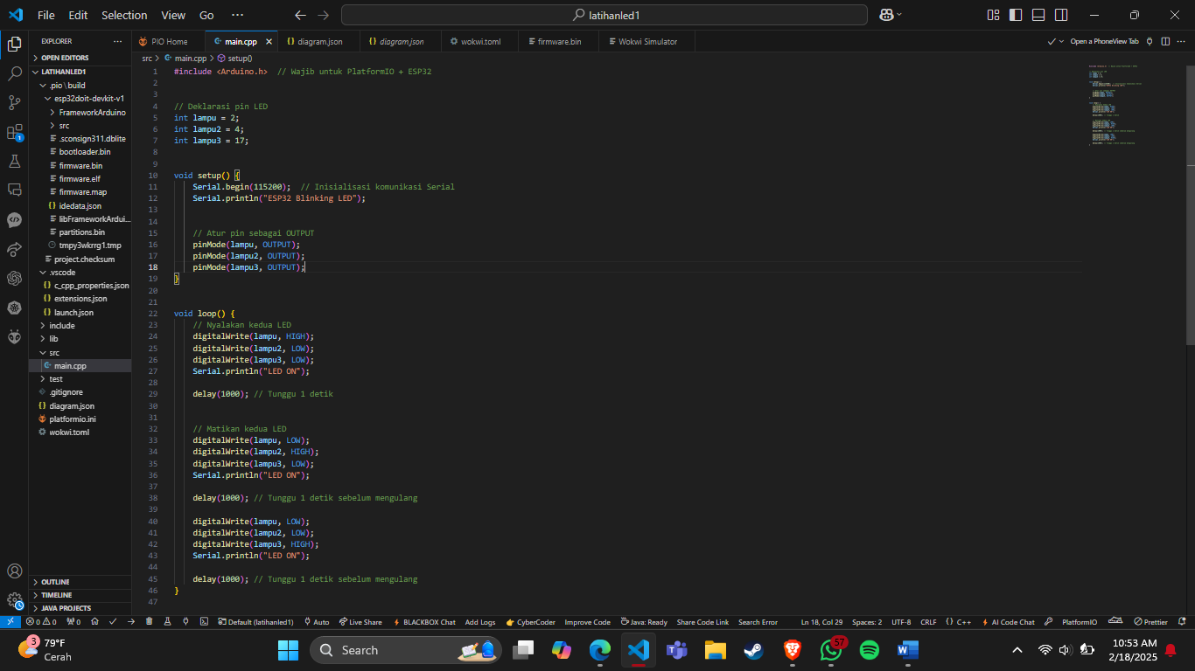

1. Upload dan Pengujian Program

